Об утверждении регламентов государственных услуг в области охраны окружающей среды
Утративший силу
Постановление акимата Мангистауской области от 13 октября 2015 года № 308. Зарегистрировано Департаментом юстиции Мангистауской области от 20 ноября 2015 года № 2872. Утратило силу постановлением акимата Мангистауской области от 28 февраля 2020 года № 29
Сноска. Утратило силу постановлением акимата Мангистауской области от 28.02.2020 № 29 (вводится в действие по истечении десяти календарных дней после дня его первого официального опубликования).
Примечание РЦПИ.
В тексте документа сохранена пунктуация и орфография оригинала.
В соответствии с Законом Республики Казахстан от 15 апреля 2013 года "О государственных услугах" акимат области ПОСТАНОВЛЯЕТ:
1. Утвердить прилагаемые:
1) регламент государственной услуги "Выдача разрешений на эмиссии в окружающую среду для объектов II, III и IV категорий";
2) регламент государственной услуги "Выдача заключений государственной экологической экспертизы для объектов II, III и IV категорий".
Сноска. В пункт 1 внесены изменения на государственном языке, текст на русском языке не меняется в соответствии с постановлением акимата Мангистауской области от 05.03.2018 № 35 (вводится в действие по истечении десяти календарных дней после дня его первого официального опубликования).
2. Признать утратившим силу постановление акимата Мангистауской области от 31 декабря 2014 года № 363 "Об утверждении регламентов государственных услуг в области охраны окружающей среды" (зарегистрировано в Реестре государственной регистрации нормативных правовых актов за № 2609, опубликовано 20 февраля 2015 года в информационно-правовой системе "Әділет").
3. Государственному учреждению "Управление природных ресурсов и регулирования природопользования Мангистауской области" (Сагынбаев С.О.) обеспечить официальное опубликование данного постановления в информационно-правовой системе "Әділет" и в средствах массовой информации, размещение на интернет-ресурсе акимата Мангистауской области.
4. Контроль за исполнением данного постановления возложить на заместителя акима области Чужегулова А.А.
5. Настоящее постановление вступает в силу со дня государственной регистрации в органах юстиции и вводится в действие по истечении десяти календарных дней после дня его первого официального опубликования.
Аким области | А.Айдарбаев
"СОГЛАСОВАНО"
руководитель государственного учреждения
"Управление природных ресурсов и
регулирования природопользования
Мангистауской области"
Сагынбаев С.О.
13 октябрь 2015 год
Утвержден
постановлением акимата
Мангистауской области
от 13 октября 2015 года № 308
Регламент государственной услуги
"Выдача разрешений на эмиссии в окружающую среду для объектов II, III и IV категорий"
Сноска. Регламент в редакции постановления акимата Мангистауской области от 30.06.2016 № 193(вводится в действие по истечении десяти календарных дней после дня его первого официального опубликования); В Заголовок регламента внесены изменения на государственном языке, текст на русском языке не меняется в соответствии с постановлением акимата Мангистауской области от 05.03.2018 № 35 (вводится в действие по истечении десяти календарных дней после дня его первого официального опубликования).
1. Общие положения
1. Государственная услуга "Выдача разрешений на эмиссии в окружающую среду для объектов II, III и IV категорий" (далее – государственная услуга) оказывается государственным учреждением "Управление природных ресурсов и регулирования природопользования Мангистауской области" (далее– услугодатель).
Прием заявления и выдача результата оказания государственной услуги осуществляется через веб-портал "электронного правительства" www.egov.kz, www.elicense.kz (далее – портал).
Сноска. Пункт 1 в редакции постановления акимата Мангистауской области от 09.07.2019 № 135(вводится в действие по истечении десяти календарных дней после дня его первого официального опубликования);
2. Форма оказания государственной услуги: электронная.
Сноска. Пункт 2 в редакции постановления акимата Мангистауской области от 09.07.2019 № 135 (вводится в действие по истечении десяти календарных дней после дня его первого официального опубликования);
3. Результат оказания государственной услуги - разрешение, переоформление разрешения на эмиссии в окружающую среду для объектов II, III и IV категорий либо мотивированный ответ об отказе в оказании государственной услуги в случаях и по основаниям, предусмотренным пунктом 10 стандарта государственных услуг утвержденным приказом Министра энергетики Республики Казахстан от 23 апреля 2015 года № 301 "Об утверждении стандартов государственных услуг в области охраны окружающей среды" (зарегистрирован в Реестре государственной регистрации нормативных правовых актов 29 мая 2015 года № 11229) государственной услуги (далее – Стандарт).
Форма представления результата оказания государственной услуги электронная.
На портале результат оказания государственной услуги направляется в "личный кабинет" услугополучателя в форме электронного документа, подписанного электронной цифровой подписью (далее –ЭЦП) уполномоченного лица услугодателя.
Сноска. Пункт 3 в редакции постановления акимата Мангистауской области от 09.07.2019 № 135(вводится в действие по истечении десяти календарных дней после дня его первого официального опубликования);
2. Описание порядка действий структурных подразделений (работников) услугодателя в процессе оказания государственной услуги
4. Основанием для начала процедуры (действия) по оказанию государственной услуги является получение услугодателем заявления и иных документов услугополучателя (либо его представителя по доверенности), предусмотренных в пункте 9 Стандарта.
5. Содержание каждой процедуры (действия), входящей в состав процесса оказания государственной услуги, длительность его выполнения:
1) регистрация в день поступления заявления и передача его руководству услугодателя осуществляется работником канцелярии услугодателя;
2) ознакомление руководством услугодателя с содержанием документа и наложение резолюции. Передача документа руководителю соответствующего структурного подразделения услугодателя;
3) определение руководителем ответственного исполнителя структурного подразделения;
4) рассмотрение документов ответственным исполнителем услугодателя и оформление результата оказания государственной услуги:
при выдаче разрешения на эмиссии в окружающую среду для объектов II, ІІІ категории – не более 10 (десяти) рабочих дней;
при выдаче разрешения на эмиссии в окружающую среду для объектов IV категории – не более 5 (пяти) рабочих дней;
переоформление разрешения - в течение 15 (пятнадцати) календарных дней;
5) рассмотрение результата оказания государственной услуги руководителем услугодателя;
6) выдача результата оказания государственной услуги услугополучателю.
Услугодатель для объектов II и III категории в срок не более 5 (пяти) рабочих дней со дня регистрации заявки услугополучателя проверяет на полноту представленных документов.
В случае установления неполноты представленных документов и (или) документов с истекшим сроком действия услугодатель в указанные сроки дает мотивированный отказ в дальнейшем рассмотрении.
Сноска. Пункт 5 в редакции постановления акимата Мангистауской области от 09.07.2019 № 135(вводится в действие по истечении десяти календарных дней после дня его первого официального опубликования);
6. Результат процедуры (действия) по оказанию государственной услуги, который служит основанием для начала выполнения следующей процедуры (действия):
1) отметка на копии заявления о регистрации в канцелярии с указанием даты и времени приема пакета документов;
2) определение ответственного исполнителя услугодателя;
3) оформление результата оказания государственной услуги;
4) подписание результата оказания государственной услуги;
5) роспись услугополучателя в получении результата оказания государственной услуги в журнале.
3. Описание порядка взаимодействия структурных подразделений (работников) услугодателя в процессе оказания государственной услуги
7. Перечень структурных подразделений (работников) услугодателя, которые участвуют в процессе оказания государственной услуги:
1) канцелярия услугодателя;
2) руководитель услугодателя;
3) ответственный исполнитель услугодателя.
8. Описание последовательности процедур (действий) между структурными подразделениями (работниками) с указанием длительности каждой процедуры (действия):
1) регистрация в день поступления заявления и передача его руководству услугодателя осуществляется работником канцелярии услугодателя;
2) ознакомление руководством услугодателя с содержанием документа и наложение резолюции. Передача документа руководителю соответствующего структурного подразделения услугодателя;
3) определение руководителем ответственного исполнителя структурного подразделения;
4) рассмотрение документов ответственным исполнителем услугодателя и оформление результата оказания государственной услуги:
при выдаче разрешения на эмиссии в окружающую среду для объектов II, ІІІ категории – не более 10 (десяти) рабочих дней;
при выдаче разрешения на эмиссии в окружающую среду для объектов IV категории – не более 5 (пяти) рабочих дней;
переоформление разрешения - в течение 15 (пятнадцати) календарных дней;
5) рассмотрение результата оказания государственной услуги руководителем услугодателя;
6) выдача результата оказания государственной услуги услугополучателю.
Услугодатель для объектов II и III категории в срок не более 5 (пяти) рабочих дней со дня регистрации заявки услугополучателя проверяет на полноту представленных документов.
В случае установления неполноты представленных документов и (или) документов с истекшим сроком действия услугодатель в указанные сроки дает мотивированный отказ в дальнейшем рассмотрении.
Сноска. Пункт 8 в редакции постановления акимата Мангистауской области от 09.07.2019 № 135(вводится в действие по истечении десяти календарных дней после дня его первого официального опубликования);
4. Описание порядка взаимодействия с иными услугодателями, а также порядка использования информационных систем в процессе оказания государственной услуги
9. Исключен постановлением акимата Мангистауской области от 09.07.2019 № 135(вводится в действие по истечении десяти календарных дней после дня его первого официального опубликования);
10. Описание порядка обращения и последовательности процедур (действий) услугодателя и услугополучателя при оказании государственной услуги через портал:

1) услугополучатель осуществляет регистрацию на портале с помощью своего регистрационного свидетельства ЭЦП, которое хранится в интернет-браузере компьютера услугополучателя (осуществляется для незарегистрированных услугополучателей на портале) индивидуального идентификационного номера (далее – ИИН) и бизнес идентификационного номера (далее – БИН);
2) процесс 1 – прикрепление в интернет-браузер компьютера услугополучателя регистрационного свидетельства ЭЦП, процесс ввода услугополучателем пароля (процесс авторизации) на портале для получения государственной услуги;
3) условие 1 – проверка на портале подлинности данных о зарегистрированном услугополучателе через логин (ИИН/БИН) и пароль;
4) процесс 2 – формирование порталом сообщения об отказе в авторизации в связи с имеющимися нарушениями в данных услугополучателя;
5) процесс 3 – выбор услугополучателем государственной услуги, указанной в настоящем регламенте государственной услуги "Выдача разрешений на эмиссии в окружающую среду для объектов II, III и IV категорий" (далее – Регламент), вывод на экран формы запроса для оказания государственной услуги и заполнение услугополучателем формы (ввод данных) с учетом ее структуры и форматных требований, прикреплением к форме запроса необходимых документов в электронном виде;
6) процесс 4 – выбор услугополучателем регистрационного свидетельства
ЭЦП для удостоверения подписания запроса;
7) условие 2 – проверка на портале срока действия регистрационного свидетельства ЭЦП и отсутствия в списке отозванных (аннулированных) регистрационных свидетельств, а также соответствия идентификационных данных между ИИН/БИН указанным в запросе и ИИН/БИН указанным в
регистрационном свидетельстве ЭЦП;
8) процесс 5 – формирование сообщения об отказе в запрашиваемой государственной услуге в связи с не подтверждением подлинности ЭЦП услугополучателя;
9) процесс 6 – удостоверение (подписание) посредством ЭЦП услугополучателя заполненной формы (введенных данных) запроса на оказание государственной услуги;
10) процесс 7 – услугодатель получает из соответствующих государственных информационных систем через ШЭП сведения документов, удостоверяющих личность, государственной регистрации (перерегистрации) юридического лица, государственной регистрации индивидуального предпринимателя, о разрешении, заключениях государственной экологической экспертизы на проекты, содержащий нормативы эмиссии;
11) процесс 8 – регистрация электронного документа (запроса услугополучателя) в портале и обработка запроса в ИС ГБД "Е-лицензирование);
12) условие 3 – проверка услугодателем соответствия услугополучателя
квалификационным требованиям и основаниям для выдачи разрешения;
13) процесс 9 – формирование сообщения об отказе в запрашиваемой государственной услуге в связи с имеющимися нарушениями в данных услугополучателя в ИС ГБД "Е-лизензирование";
14) процесс 10 – получение услугополучателем результата оказания государственной услуги, сформированной на портале.
Сноска. В пункт 10 внесены изменения на государственном языке, текст на русском языке не меняется в соответствии с постановлением акимата Мангистауской области от 05.03.2018 № 35 (вводится в действие по истечении десяти календарных дней после дня его первого официального опубликования).
11. Диаграмма функционального взаимодействия информационных систем, задействованных в оказании государственной услуги через портал приведена в приложении 1 к настоящему Регламенту.
12. Подробное описание последовательности процедур (действий), взаимодействий структурных подразделений (работников) услугодателя в процессе оказания государственной услуги, а также описание порядка взаимодействия с Государственной корпорацией и порядка использования информационных систем в процессе оказания государственной услуги отражается в справочнике бизнес-процессов оказания государственной услуги согласно приложению 2 к настоящему Регламенту. Справочник бизнес-процессов оказания государственной услуги размещается на портале, интернет – ресурсе услугодателя.
Приложение 1
к регламенту государственной услуги
"Выдача разрешений на эмиссии в окружающую
среду для объектов II, III и IV категорий"
Диаграмма функционального взаимодействия информационных систем, задействованных в оказании государственной услуги через портал
Сноска. В приложение 1 внесены изменения на государственном языке, текст на русском языке не меняется в соответствии с постановлением акимата Мангистауской области от 05.03.2018 № 35 (вводится в действие по истечении десяти календарных дней после дня его первого официального опубликования).

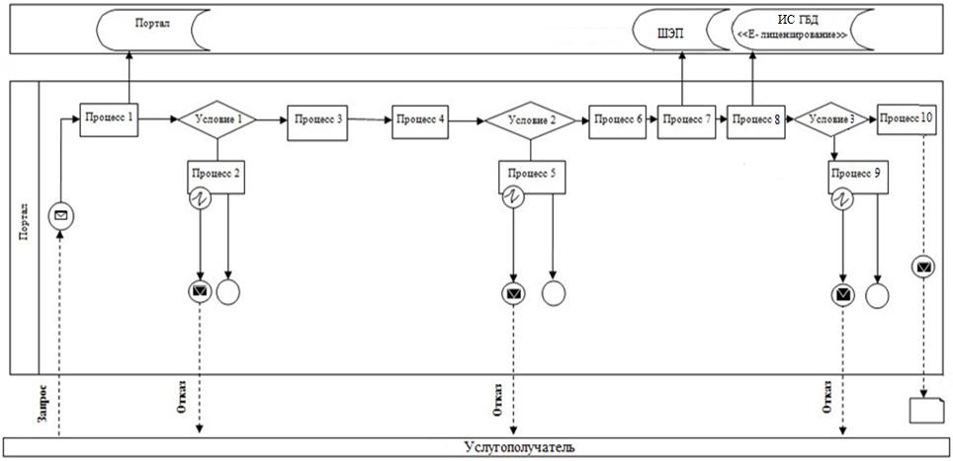

Условные обозначения:

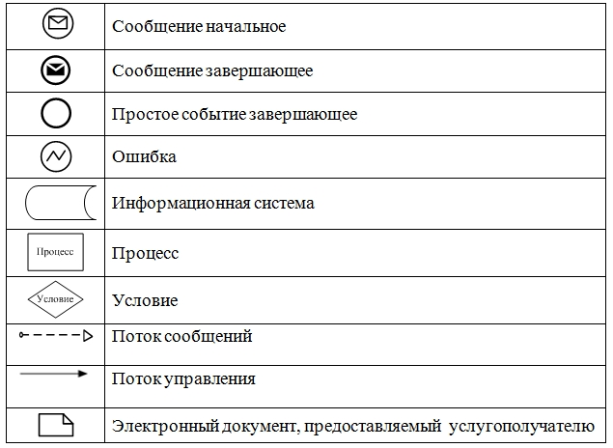

Приложение 2
к регламенту государственной услуги
"Выдача разрешений на эмиссии в окружающую
среду для объектов II, III и IV категорий"
Справочник бизнес-процессов оказания государственной услуги "Выдача разрешений на эмиссии в окружающую среду для объектов II, III и IV категорий"
Сноска. Приложение 2 в редакции постановления акимата Мангистауской области от 09.07.2019 № 135(вводится в действие по истечении десяти календарных дней после дня его первого официального опубликования);

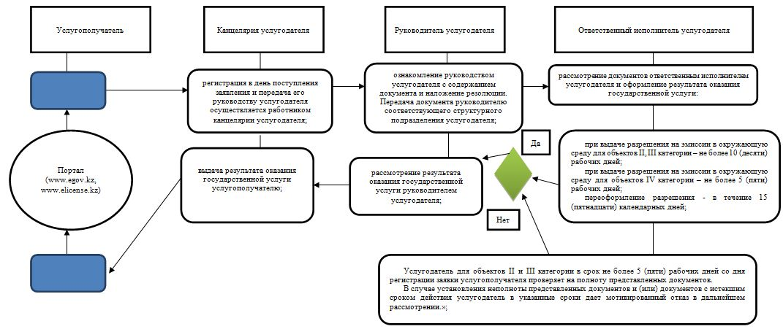

Условные обозначения:

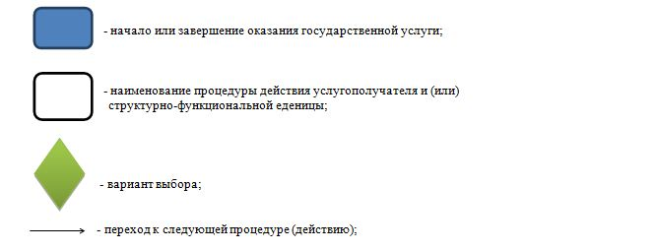

Утвержден
постановлением акимата
Мангистауской области
от 13 октября 2015 года № 308
Регламент государственной услуги "Выдача заключений государственной экологической экспертизы для объектов II, III и IV категорий"
Сноска. Регламент в редакции постановления акимата Мангистауской области от 30.06.2016 № 193(вводится в действие по истечении десяти календарных дней после дня его первого официального опубликования);В заголовок регламента внесены изменения на государственном языке, текст на русском языке не меняется в соответствии с постановлением акимата Мангистауской области от 05.03.2018 № 35 (вводится в действие по истечении десяти календарных дней после дня его первого официального опубликования).
1. Общие положения
1. Государственная услуга "Выдача заключений государственной экологической экспертизы для объектов II, III и IV категорий" (далее – государственная услуга) оказывается государственным учреждением "Управление природных ресурсов и регулирования природопользования Мангистауской области" (далее – услугодатель).
Прием заявления и выдача результата оказания государственной услуги осуществляется через веб-портал "электронного правительства" www.egov.kz, www.elicense.kz (далее – портал).
Сноска. Пункт 1 в редакции постановления акимата Мангистауской области от 09.07.2019 № 135(вводится в действие по истечении десяти календарных дней после дня его первого официального опубликования);
2. Форма оказания государственной услуги: электронная.
Сноска. Пункт 2 в редакции постановления акимата Мангистауской области от 09.07.2019 № 135 (вводится в действие по истечении десяти календарных дней после дня его первого официального опубликования);
3. Результат оказания государственной услуги – заключение государственной экологической экспертизы с выводом "согласовывается/не согласовывается" по форме, согласно приложению 1 к стандарту государственной услуги "Выдача заключений государственной экологической экспертизы для объектов II, III и IV категорий", утвержденным приказом Министра энергетики Республики Казахстан от 23 апреля 2015 года № 301 "Об утверждении стандартов государственных услуг в области охраны окружающей среды" (зарегистрирован в Реестре государственной регистрации нормативных правовых актов за № 11229) (далее – Стандарт) либо мотивированный ответ об отказе в оказании государственной услуги в случаях и по основаниям, предусмотренным пунктом 10 стандарта государственной услуги.
Форма предоставления результата оказания государственной услуги: электронная.
На портале результат оказания государственной услуги направляется и хранится в "личном кабинете" услугополучателя в форме электронного документа, подписанного электронной цифровой подписью (далее – ЭЦП) уполномоченного лица услугодателя.
Сноска. Пункт 3 в редакции постановления акимата Мангистауской области от 09.07.2019 № 135 (вводится в действие по истечении десяти календарных дней после дня его первого официального опубликования);
2. Описание порядка действий структурных подразделений (работников) услугодателя в процессе оказания государственной услуги
4. Основанием для начала процедуры (действия) по оказанию государственной услуги является получение услугодателем заявления и иных документов услугополучателя (либо его представителя по доверенности), предусмотренных в пункте 9 стандарта государственной услуги "Выдача заключений государственной экологической экспертизы для объектов II, III и IV категорий", утвержденным приказом Министра энергетики Республики Казахстан от 23 апреля 2015 года № 301 "Об утверждении стандартов государственных услуг в области охраны окружающей среды" (зарегистрирован в Реестре государственной регистрации нормативных правовых актов за № 11229) (далее – Стандарт).
5. Содержание каждой процедуры (действия), входящей в состав процесса оказания государственной услуги, длительность его выполнения:
1) регистрация в день поступления заявления и передача его руководству услугодателя осуществляется работником канцелярии услугодателя;
2) ознакомление руководством услугодателя с содержанием документа и наложение резолюции. Передача документа руководителю соответствующего структурного подразделения услугодателя;
3) определение руководителем ответственного исполнителя структурного подразделения;
4) рассмотрение документов ответственным исполнителем услугодателя и оформление результата оказания государственной услуги:
выдача заключения государственной экологической экспертизы:
для объектов II категории в течение 30 (тридцати) рабочих дней;
для объектов III и IV категорий в течение 15 (пятнадцати) рабочих дней;
проверка представленных документов на полноту – не более 3 (трех) рабочих дней.
В случае установления неполноты представленных документов и (или) документов с истекшим сроком действия услугодатель в указанные сроки дает мотивированный отказ в дальнейшем рассмотрении заявления.
В случае наличия замечаний по содержанию представленных документов, услугодатель через портал направляет услугополучателю мотивированные замечания:
для объектов II категории в течение 15 (пятнадцати) рабочих дней, которые услугополучателем устраняется в течение 5 (пяти) рабочих дней со дня выдачи замечаний услугодателем;
для объектов III и IV категорий в течение 7 (семи) рабочих дней, которые услугополучателем устраняется в течение 3 (трех) рабочих дней со дня выдачи замечаний услугодателем. При этом по истечении указанных сроков услугодателем переработанные документы по выданным замечаниям не принимаются.
В случае устранения их в установленный срок, выдается положительное заключение государственной экологической экспертизы.
В случае неустранения их в установленный срок, выдается отрицательное заключение государственной экологической экспертизы.
передает результат оказания государственной услуги руководителю услугодателя для подписания;
5) рассмотрение результата оказания государственной услуги руководителем услугодателя;
6) выдача результата оказания государственной услуги услугополучателю.
Сноска. Пункт 5 в редакции постановления акимата Мангистауской области от 09.07.2019 № 135 (вводится в действие по истечении десяти календарных дней после дня его первого официального опубликования);
6. Результат процедуры (действия) по оказанию государственной услуги, который служит основанием для начала выполнения следующей процедуры (действия):
1) отметка на копии заявления о регистрации в канцелярии с указанием даты и времени приема пакета документов;
2) определение ответственного исполнителя услугодателя;
3) оформление результата оказания государственной услуги;
4) подписание результата оказания государственной услуги;
5) роспись услугополучателя в получении результата оказания государственной услуги в журнале.
3. Описание порядка взаимодействия структурных подразделений (работников) услугодателя в процессе оказания государственной услуги
7. Перечень структурных подразделений (работников) услугодателя, которые участвуют в процессе оказания государственной услуги:
1) канцелярия услугодателя;
2) руководитель услугодателя;
3) ответственный исполнитель услугодателя.
8. Описание последовательности процедур (действий) между структурными подразделениями (работниками) с указанием длительности каждой процедуры (действия):
1) регистрация в день поступления заявления и передача его руководству услугодателя осуществляется работником канцелярии услугодателя;
2) ознакомление руководством услугодателя с содержанием документа и наложение резолюции. Передача документа руководителю соответствующего структурного подразделения услугодателя;
3) определение руководителем ответственного исполнителя структурного подразделения;
4) рассмотрение документов ответственным исполнителем услугодателя и оформление результата оказания государственной услуги:
оформляет результат оказания государственной услуги:
для объектов II категории в течение 30 (тридцати) рабочих дней;
для объектов III и IV категорий в течение 15 (пятнадцати) рабочих дней;
проверка представленных документов на полноту – не более 3 (трех) рабочих дней.
В случае установления неполноты представленных документов и (или) документов с истекшим сроком действия услугодатель в указанные сроки дает мотивированный отказ в дальнейшем рассмотрении заявления.
В случае наличия замечаний по содержанию представленных документов, услугодатель через портал направляет услугополучателю мотивированные замечания:
для объектов II категории в течение 15 (пятнадцати) рабочих дней, которые услугополучателем устраняется в течение 5 (пяти) рабочих дней со дня выдачи замечаний услугодателем;
для объектов III и IV категорий в течение 7 (семи) рабочих дней, которые услугополучателем устраняется в течение 3 (трех) рабочих дней со дня выдачи замечаний услугодателем. При этом по истечении указанных сроков услугодателем переработанные документы по выданным замечаниям не принимаются.
В случае устранения их в установленный срок, выдается положительное заключение государственной экологической экспертизы.
В случае неустранения их в установленный срок, выдается отрицательное заключение государственной экологической экспертизы.
передает результат оказания государственной услуги руководителю услугодателя для подписания;
5) рассмотрение результата оказания государственной услуги руководителем услугодателя;
6) выдача результата оказания государственной услуги услугополучателю.
Сноска. Пункт 8 в редакции постановления акимата Мангистауской области от 09.07.2019 № 135 (вводится в действие по истечении десяти календарных дней после дня его первого официального опубликования);
4. Описание порядка взаимодействия с иными услугодателями, а также порядка использования информационных систем в процессе оказания государственной услуги
9. Исключен постановлением акимата Мангистауской области от 09.07.2019 № 135 (вводится в действие по истечении десяти календарных дней после дня его первого официального опубликования);
10. Описание порядка обращения и последовательности процедур (действий) услугодателя и услугополучателя при оказании государственной услуги через портал:
1) услугополучатель осуществляет регистрацию на портале с помощью своего регистрационного свидетельства ЭЦП, которое хранится в интернет-браузере компьютера услугополучателя (осуществляется для незарегистрированных услугополучателей на портале) индивидуального идентификационного номера (далее – ИИН) и бизнес идентификационного номера (далее – БИН);
2) процесс 1 – прикрепление в интернет-браузер компьютера услугополучателя регистрационного свидетельства ЭЦП, процесс ввода услугополучателем пароля (процесс авторизации) на портале для получения государственной услуги;
3) условие 1 – проверка на портале подлинности данных о зарегистрированном услугополучателе через логин (ИИН/БИН) и пароль;
4) процесс 2 – формирование порталом сообщения об отказе в авторизации в связи с имеющимися нарушениями в данных услугополучателя;
5) процесс 3 – выбор услугополучателем государственной услуги, указанной в настоящем регламенте государственной услуги "Выдача заключений государственной экологической экспертизы для объектов II, III и IV категорий" (далее – Регламент), вывод на экран формы запроса для оказания государственной услуги и заполнение услугополучателем формы (ввод данных) с учетом ее структуры и форматных требований, прикреплением к форме
запроса необходимых документов в электронном виде;
6) процесс 4 – выбор услугополучателем регистрационного свидетельства ЭЦП для удостоверения подписания запроса;
7) условие 2 – проверка на портале срока действия регистрационного свидетельства ЭЦП и отсутствия в списке отозванных (аннулированных) регистрационных свидетельств, а также соответствия идентификационных данных между ИИН/БИН указанным в запросе и ИИН/БИН указанным в
регистрационном свидетельстве ЭЦП;
8) процесс 5 – формирование сообщения об отказе в запрашиваемой государственной услуге в связи с не подтверждением подлинности ЭЦП услугополучателя;
9) процесс 6 – удостоверение (подписание) посредством ЭЦП услугополучателя заполненной формы (введенных данных) запроса на оказание государственной услуги;
10) процесс 7 – услугодатель получает из соответствующих государственных информационных систем через ШЭП сведения документов, удостоверяющих личность, о государственной регистрации (перерегистрации) юридического лица, о государственной регистрации индивидуального предпринимателя;
11) процесс 8 – регистрация электронного документа (запроса услугополучателя) в портале и обработка запроса в ИС ГБД "Е-лицензирование);
12) условие 3 – проверка услугодателем соответствия услугополучателя квалификационным требованиям и основаниям для выдачи заключения;
13) процесс 9 – формирование сообщения об отказе в запрашиваемой государственной услуге в связи с имеющимися нарушениями в данных услугополучателя в ИС ГБД "Е-лизензирование";
14) процесс 10 – получение услугополучателем результата оказания государственной услуги, сформированной на портале.
Сноска. В пункт 10 внесены изменения на государственном языке, текст на русском языке не меняется в соответствии с постановлением акимата Мангистауской области от 05.03.2018 № 35 (вводится в действие по истечении десяти календарных дней после дня его первого официального опубликования).
11. Диаграмма функционального взаимодействия информационных систем, задействованных в оказании государственной услуги через портал приведена в приложении 1 к настоящему Регламенту.
12. Подробное описание последовательности процедур (действий), взаимодействий структурных подразделений (работников) услугодателя в процессе оказания государственной услуги, а также описание порядка взаимодействия с Государственной корпорации и порядка использования информационных систем в процессе оказания государственной услуги отражается в справочнике бизнес-процессов оказания государственной услуги согласно приложению 2 к настоящему Регламенту. Справочник бизнес-процессов оказания государственной услуги размещается на портале, интернет – ресурсе услугодателя.
Приложение 1
к регламенту государственной услуги
"Выдача заключений государственной экологической
экспертизы для объектов II, III и IV категорий"
Диаграмма функционального взаимодействия информационных систем, задействованных в оказании государственной услуги через портал
Сноска. В приложение 1 внесены изменения на государственном языке, текст на русском языке не меняется в соответствии с постановлением акимата Мангистауской области от 05.03.2018 № 35 (вводится в действие по истечении десяти календарных дней после дня его первого официального опубликования).

Условные обозначения:

Приложение 2
к регламенту государственной услуги
"Выдача заключений государственной экологической
экспертизы для объектов II, III и IV категорий"
Справочник бизнес-процессов оказания государственной услуги "Выдача заключений государственной экологической экспертизы для объектов II, III и IV категорий"
Сноска. Приложение 2 в редакции постановления акимата Мангистауской области от 09.07.2019 № 135 (вводится в действие по истечении десяти календарных дней после дня его первого официального опубликования);

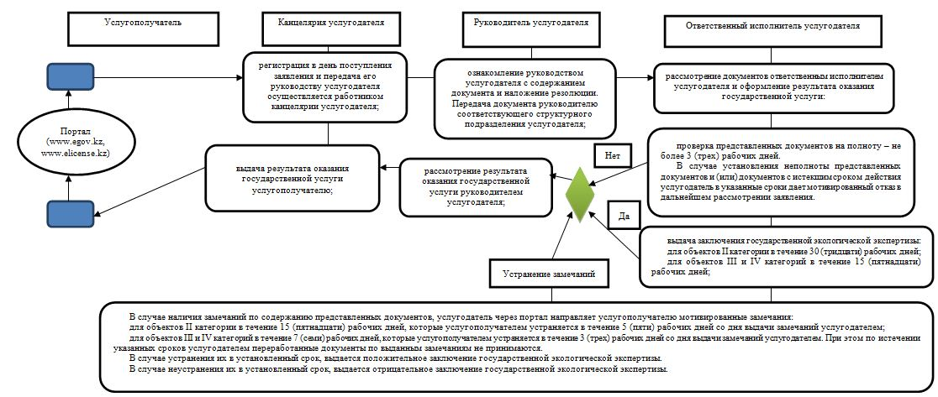

Условные обозначения:

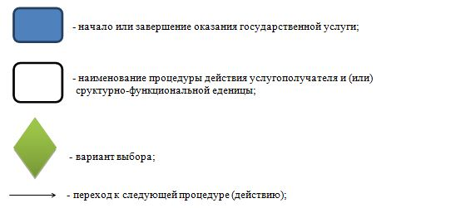

© 2012. РГП на ПХВ «Институт законодательства и правовой информации Республики Казахстан» Министерства юстиции Республики Казахстан

